文化・スポーツ体験拡大サブスク事業概要

１ 背景
文化芸術と地域プロスポーツは、鑑賞や観戦機会を通じた一体感や地域への誇りの醸成、世代や属性を越えた交流やコミュニティの形成、教育や心身の健康、賑わいの創出などにつながる分野として共通項が多く、県民のウェルビーイングの向上に寄与する可能性がある一方で、本県においては、県民の関心が低い現状である。

２ 課題
県民が気軽に楽しめるエンターテイメント、週末のイベントとしてのプロスポーツの魅力が認識されていない。また、県民が、こどものころから本県の文化芸術に触れたり、実際に創作に関わる機会が少ない。

３ 事業内容
（１）事業趣旨
県民がスポーツ観戦や文化芸術の魅力を認識するとともに関心を持つきっかけづくりとして、サブスクを活用して県民の文化・スポーツを体験する機会の拡大を目指す。

（２）取組イメージ（例）
・メインターゲット 若いファミリー層
・コンセプト パパ・ママに新たな休日を提案
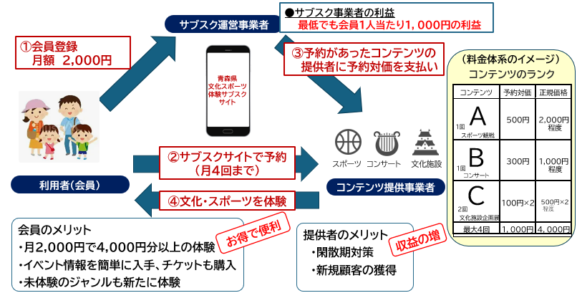

①入会を希望する県民はWebサイトから会員登録、会費をオンライン決済でサブスク運営事業者に支払う。
②会員は、Webサイトからコンテンツを検索し、見たいコンテンツを予約する。
③サブスク運営事業者は、会員から受け取った会費から、会員が予約したコンテンツの提供事業者にそのコンテンツに対する予約対価を支払う。
④コンテンツが行われる会場で、会員がスマートフォン等により予約済みであることを確認してコンテンツを提供する。
○コンテンツ提供事業者のメリット
コンテンツの予約対価の額及び席数はサブスクサイト運営事業者とコンテンツ提供事業者が交渉して決定するが、他自治体のサブスク事業利用者へのアンケートで「サブスクが無ければ来場しなかった」と回答した人が９割であったことなどから、コンテンツ提供事業者には、低額でサブスク会員に提供することで新規顧客が開拓できること及び無償招待分をサブスクサイトに提供することで収益の増につながる。
○サブスクサイト会員のメリット
定額で複数のコンテンツを体験できるほか、これまでのようにコンテンツごとに異なる方法でチケットを購入しなければならないという手間が省けることで、興味があっても体験したことのないコンテンツに参加しやすくなる。

（３）ポイント
○取組イメージ（例）で示している金額・回数はあくまでもイメージであり、全体の収支見通しを勘案しながら、県民がメリットを感じられるような複数の料金設定を想定している。
○サブスクサイトは、文化・スポーツイベントの予約、会員管理、会費徴収、コンテンツ提供者への予約対価の支払いができるものとし、サイトの新規構築のほか、既存のサブスクサイトシステムを利用したサイトも可とする。

（４）全体スケジュール
 | 令和8年度 | 令和9年度 | 令和１０年度 | 令和11年度～
システム構築
システム運営 |  | サブスク開始
コンテンツ  提供依頼 |  |  |  | 会費収入のみでの運営への移行を目指す
会員募集
広報活動
※ … 文化・スポーツ体験拡大サブスク事業（令和8～10年度）

